УТВЕРЖДАЮ
Генеральный директор ОАО «ВОЭК»

______________________Н.Б. Голенкевич

Приложение № 1
к Приказу № 89 от 17.03.2015г.

Требования по организации учета электрической энергии
на объектах заявителей при осуществлении технологического присоединения к электрическим сетям ОАО «ВОЭК» энергопринимающих устройств заявителей

г. Владимир
2015
- Термины и определения

Прибор учета электрической энергии – средство измерения, используемое для определения объемов (количества) потребления (производства, передачи) электрической энергии потребителями.
Интегральный прибор учета – прибор учета, обеспечивающий учет электрической энергии суммарно по состоянию на определенный момент времени.
Измерительный комплекс – совокупность приборов учета и измерительных трансформаторов тока и (или) напряжения, соединенных между собой по установленной схеме, через которые такие приборы учета установлены (подключены) (далее - измерительные трансформаторы), предназначенная для измерения объемов электрической энергии (мощности) в одной точке поставки.
Система учета – совокупность измерительных комплексов, связующих и вычислительных компонентов, устройств сбора и передачи данных, программных средств, предназначенная для измерения, хранения, удаленного сбора и передачи показаний приборов учета по одной и более точек поставки.
Субъекты розничных рынков – участники отношений по производству, передаче, купле-продаже (поставке) и потреблению электрической энергии (мощности) на розничных рынках электрической энергии (далее - розничные рынки), а также по оказанию услуг, которые являются неотъемлемой частью процесса поставки электрической энергии потребителям.
Граница балансовой принадлежности - линия раздела объектов электроэнергетики между владельцами по признаку собственности или владения на ином предусмотренном федеральными законами основании, определяющая границу эксплуатационной ответственности между сетевой организацией и потребителем услуг по передаче электрической энергии (потребителем электрической энергии, в интересах которого заключается договор об оказании услуг по передаче электрической энергии) за состояние и обслуживание электроустановок;
Потребитель - потребитель электрической энергии, приобретающий электрическую энергию (мощность) для собственных бытовых и (или) производственных нужд;
Потребителями услуг по передаче электрической энергии являются лица, владеющие на праве собственности или на ином законном основании энергопринимающими устройствами и (или) объектами электроэнергетики, технологически присоединенные в установленном порядке к электрической сети (в том числе опосредованно) субъекты оптового рынка электрической энергии, осуществляющие экспорт (импорт) электрической энергии, а также энергосбытовые организации и гарантирующие поставщики в интересах обслуживаемых ими потребителей электрической энергии (с 1 января 2013 г. - на условиях определения обязательств по оказанию услуг по передаче электрической энергии в отношении точек поставки каждого потребителя электрической энергии, обслуживаемого энергосбытовой организацией и гарантирующим поставщиком).

- Общие положения

Определение объема потребления (производства) электрической энергии (мощности) на розничных рынках, оказанных услуг по передаче электрической энергии, а также фактических потерь электрической энергии в объектах электросетевого хозяйства осуществляется на основании данных, полученных:
● с использованием приборов учета электрической энергии, в том числе включенных в состав измерительных комплексов, систем учета;
● при отсутствии приборов учета - путем применения расчетных способов, предусмотренных «Основными положениями функционирования розничных рынков электрической энергии», утверждѐнными постановлением Правительства РФ № 442 от 04.05.2012 г. (далее по тексту – ПП РФ № 442).
Обязанность по обеспечению оснащения энергопринимающих устройств потребителей на розничных рынках, объектов электросетевого хозяйства сетевых организаций приборами учета, а также по обеспечению допуска установленных приборов учета в эксплуатацию возлагается на собственника энергопринимающих устройств.
Обязанность по обеспечению эксплуатации установленного и допущенного в эксплуатацию прибора учета, сохранности и целостности прибора учета, а также пломб и (или) знаков визуального контроля, снятию и хранению его показаний, своевременной замене возлагается на собственника такого прибора учета. Если прибор учета входит в состав измерительного комплекса или системы учета, то собственник прибора учета несет обязанность по обеспечению поверки измерительных трансформаторов.
Установленные приборы учета электрической энергии должны быть допущены в эксплуатацию. Под допуском понимается процедура, в ходе которой определяется готовность прибора учета, в том числе входящего в состав измерительного комплекса или системы учета, к его использованию при осуществлении расчетов за электрическую энергию (мощность). В ходе процедуры допуска проверке подлежат место установки и схема подключения, состояние прибора учета и измерительных трансформаторов (при их наличии), а также соответствие метрологических характеристик. Допуск установленного прибора учета в эксплуатацию должен быть осуществлен не позднее месяца, следующего за датой его установки.
По окончании проверки на крышки зажимов прибора учета (испытательной коробки, вторичных обмоток трансформаторов тока и т.д.) устанавливается контрольная одноразовая номерная пломба (контрольная пломба) и (или) знаки визуального контроля.
Собственник прибора учета обязан обеспечить проведение в порядке, установленном законодательством Российской Федерации об обеспечении единства измерений, периодических проверок приборов учета, а если прибор учета установлен (подключен) через измерительные трансформаторы – то также и периодических проверок таких измерительных трансформаторов. Периодическая поверка прибора учета, измерительных трансформаторов должна проводиться по истечении межповерочного интервала, установленного для данного типа прибора учета, измерительного трансформатора в соответствии с законодательством Российской Федерации об обеспечении единства измерений. Результаты поверки прибора учета удостоверяются знаком поверки (поверительным клеймом) и (или) свидетельством о поверке. После проведения поверки прибора учета такой прибор учета должен быть установлен и допущен в эксплуатацию в порядке, предусмотренном ПП РФ № 442.
Требования к приборам контрольного учета электрической энергии, их метрологическим характеристикам, схемам включения, местам установки, приемки в эксплуатацию такие же, как и к приборам расчетного учета.

- Требования к расчетным счетчикам электрической энергии

Для учета электрической энергии используются приборы учета, типы которых утверждены федеральным органом исполнительной власти по техническому регулированию и метрологии и внесены в государственный реестр средств измерений.
Технические параметры и метрологические характеристики счётчиков электрической энергии должны соответствовать требованиям ГОСТ 52320-2005 Часть 11 «Счетчики электрической энергии», ГОСТ Р 52323-2005 Часть 22 «Статические счетчики активной энергии классов точности 0,2S и 0,5S», ГОСТ Р 52322-2005 Часть 21 «Статические счетчики активной энергии классов точности 1 и 2» (для реактивной энергии - ГОСТ Р 52425"2005 «Статические счетчики реактивной энергии»).
Каждый установленный расчетный счетчик должен иметь на винтах крепящих кожух счетчика, пломбы с клеймом госповерителя, а на зажимной крышке - пломбу сетевой организации.
На вновь устанавливаемых трехфазных счетчиках должны быть пломбы государственной поверки с давностью не более 12 месяцев, а на однофазных счетчиках - с давностью не более 2 лет.
Основным техническим параметром счетчиков электрической энергии является «класс точности», который указывает на уровень погрешности измерений прибора. Классы точности приборов учета определяются в соответствии с техническими регламентами и иными обязательными требованиями, установленными для классификации средств измерений.
Допустимые классы точности расчетных счетчиков активной электрической энергии для различных объектов учета и потребителей (п.138,139 ПП РФ № 442):

Категория потребителей | Уровень напряжения | Подклю-чение | Альтерна-тивное условие | Класс точности | Примечание
Потребители юридические и приравненные к ним лица свыше 670 кВа | 0,4 , 6-35 кВ |  |  | 0,5S и выше | подлежат использованию приборы учета, позволяющие измерять почасовые объемы потребления электрической энергии, класса точности 0,5S и выше, обеспечивающие хранение данных о почасовых объемах потребления электрической энергии за последние 120 дней и более или включенные в систему учета
Потребители юридические и приравненные к ним лица до 670 кВа | 0,4 кВ | Существу-ющее |  | 2,0 и выше
Потребители юридические и приравненные к ним лица до 670 кВа | 0,4 , 6-35 кВ | Новое | При замене выбывших из эксплуатации приборов учета | 1,0 и выше
Граждане-потребители | Не имеет значения | Не имеет значения |  | 2,0 и выше

Для исключения конфликта оборудования на участках сети в населенных пунктах с ранее установленными системами учета электрической энергии, использующими технологию передачи данных PLC (передача данных по силовой сети), конкретный тип и модификацию электрического счетчика необходимо согласовать с Управлением формирования балансов и оптимизации потерь ОАО «ВОЭК».

- Требования к измерительным трансформаторам

Измерительные трансформаторы тока по техническим требованиям должны соответствовать ГОСТ 7746-2001 (“Трансформаторы тока. Общие технические условия”).
Класс точности трансформаторов тока и напряжения для присоединения расчетных счетчиков электрической энергии должен быть не более 0,5.
Допускается применение трансформаторов тока с завышенным коэффициентом трансформации (по условиям электродинамической и термической стойкости или защиты шин), если при максимальной нагрузке присоединения ток во вторичной обмотке трансформатора тока будет составлять не менее 40 % номинального тока счетчика, а при минимальной рабочей нагрузке - не менее 5 %.
Присоединение токовых обмоток счетчиков к вторичным обмоткам трансформаторов тока следует проводить, отдельно от цепей защиты и совместно с электроизмерительными приборами.
Использование промежуточных трансформаторов тока для включения расчетных счетчиков запрещается.
Нагрузка вторичных обмоток измерительных трансформаторов, к которым присоединяются счетчики, не должна превышать номинальных значений.
Измерительные трансформаторы напряжения по техническим характеристикам должны соответствовать ГОСТ 1983 - 2001 (“Трансформаторы напряжения. Общие технические условия”).
Сечение и длина проводов и кабелей в цепях напряжения расчетных счетчиков должны выбираться таким образом, чтобы потери напряжения в этих цепях составляли не более 0,25 % номинального напряжения при питании от трансформаторов напряжения класса точности 0,5. Для обеспечения этого требования допускается применение отдельных кабелей от трансформаторов напряжения до счетчиков.

- Требования к монтажу и местам установки приборов учета

Приборы учета подлежат установке на границах балансовой принадлежности объектов электроэнергетики (энергопринимающих устройств) потребителей и сетевой организации, а также в иных местах, определяемых с соблюдением установленных законодательством Российской Федерации требований к местам установки приборов учета.
Например:
- Для прибора учета физических лиц:
Граница земельного участка совпадает с границей дома (строения).
Прибор учета может устанавливаться:
- на фасаде строения (если имеется свободный доступ к прибору учета). Рекомендуется высота установки выносного щита на высоте 1,5 м. от уровня земли до низа щита.;
Рисунок 1. Прибор учета на фасаде строения (пример).
- на границе земельного участка (при наличии технической возможности установки). Рекомендуется высота установки выносного щита на высоте 1,5 м. от уровня земли до низа щита.;
Рисунок 2. На границе земельного участка (пример).
- на опоре воздушной линии 0,4кВ;
Рисунок 3. На опоре воздушной линии 0,4кВ (пример).
- в иных местах установка допускается при согласовании с Обособленным подразделением ОАО «ВОЭК», обслуживающим данную территорию.

Граница земельного участка не совпадает с границей дома (строения).

При отсутствии технической возможности установки прибора учета на границе балансовой принадлежности прибор учета подлежит установке в месте, максимально приближенном к границе балансовой принадлежности, в котором имеется техническая возможность его установки.
Прибор учета может устанавливаться:
- на границе земельного участка (при наличии технической возможности установки);
- на опоре воздушной линии 0,4кВ;
- на заборе как при воздушной подводке, так и при кабельном подключении (при наличии технической возможности). Рекомендуется высота установки выносного щита на высоте 1,5 м. от уровня земли до низа щита.
- в иных местах установка допускается при согласовании с Обособленным подразделением ОАО «ВОЭК», обслуживающим данную территорию.

Установка прибора учета, входящего в состав измерительного комплекса, на опоре для физических и юридических лиц
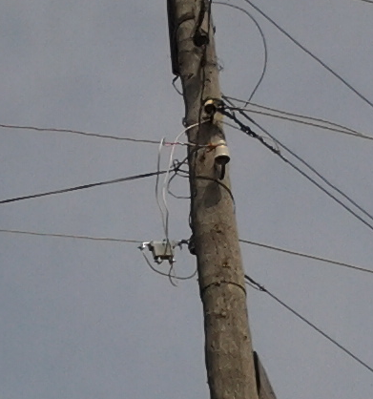
Прибор учета устанавливается на опоре в разрыв провода ввода.
Иные места установки допускаются при согласовании с обособленным подразделением ОАО «ВОЭК», обслуживающих данную территорию.

- Для коллективного (общедомового) прибора учета в МКД:
Прибор учета устанавливается на границе раздела балансовой принадлежности. При отсутствии технической возможности установки прибора учета на границе балансовой принадлежности прибор учета подлежит установке в месте, максимально приближенном к границе балансовой принадлежности, в котором имеется техническая возможность его установки.
Прибор учета может устанавливаться:
- на фасаде строения. Рекомендуется высота установки выносного щита на высоте 1,5 м. от уровня земли до низа щита.;
- в вводно-распределительном устройстве;
- в распределительном устройстве 0,4кВ трансформаторной подстанции;
- на опорах воздушной линии электропередачи (в случае питания сооружения от ВЛ);
- в иных местах установка допускается при согласовании с Обособленным подразделением ОАО «ВОЭК», обслуживающим данную территорию.

- Для приборов учета юридических лиц или индивидуальных предпринимателей:
Прибор учета устанавливается на границе раздела балансовой принадлежности. При отсутствии технической возможности установки прибора учета на границе балансовой принадлежности прибор учета подлежит установке в месте, максимально приближенном к границе балансовой принадлежности, в котором имеется техническая возможность его установки.
Прибор учета может устанавливаться:
- на фасаде строения;
- на граница земельного участка (при наличии технической возможности);
- в вводно-распределительном устройстве;
- в распределительном устройстве 0,4кВ трансформаторной подстанции;
- в распределительном устройстве 6-10кВ трансформаторной подстанции;
- на отпайках от линий 6-10кВ;

При монтаже счетчика электрической энергии на опоре ВЛ 0,4 кВ, счетчик подлежит установке в отдельном запирающемся шкафу наружной установки со степенью защиты от проникновения воды и посторонних предметов, соответствующий IP 54 по ГОСТ 14254-96. В случае установки счетчика электрической энергии с выносным отображающим устройством (дисплеем), счетчик подлежит установке в месте подключения отходящей линии (ввода) к сетям электроснабжения. В шкафу перед счетчиком должен быть предусмотрен аппарат защиты от короткого замыкания во внутридомовой сети, выбранный по расчетному току сети, имеющий устройство для пломбирования или маркирования исключающее доступ к контактам (при отсутствии в ШУ фальшпанели с возможностью пломбирования). Внутридомовую сеть к счетчику прямого включения подключить непосредственно к выходным (нагрузочным) клеммам счетчика в соответствии со схемой, указанной в паспорте применяемого счетчика. Монтаж шкафа учета выполнить по нормам безопасности от поражения электрическим током и возгорания. Должны быть выполнены мероприятия по защите от хищения электрической энергии путем замены неизолированного ввода на изолированный (кабельный).
Иные места установки допускаются при согласовании с Обособленным подразделением ОАО «ВОЭК», обслуживающим данную территорию.

6. Типовые схемы подключения приборов учета

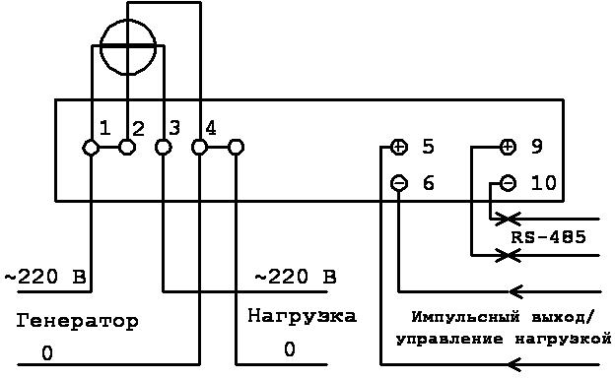
Рисунок 4. Схема подключения однофазного счетчика

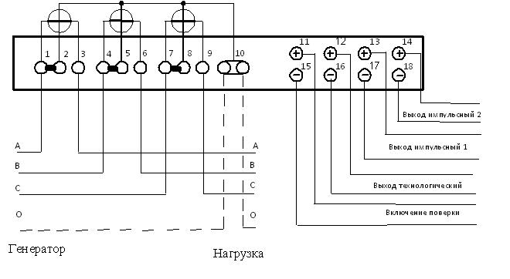
Рисунок 5. Схема подключения трехфазного электросчетчика к
трехфазной 3-х или 4-х проводной сети

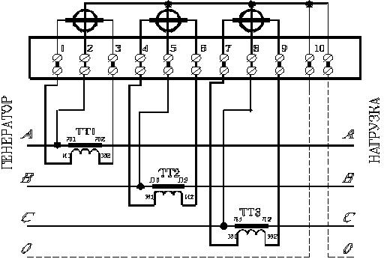
Рисунок 6. Схема подключения трехфазного электросчетчика с помощью трех трансформаторов тока к трехфазной 3-х или 4-х проводной сети

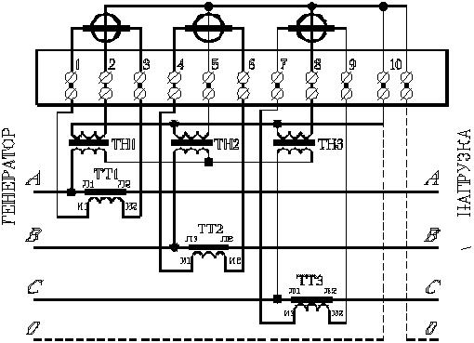
Рисунок 7. Схема подключения трехфазного электросчетчика с помощью трех трансформаторов тока и трех трансформаторов напряжения к трехфазной 3-х или 4-х проводной сети

